NT Kernel-Mode Device Driver Programming in VC++ with SoftICE
2001/12/7 조경민 bro, (bro@shinbiro.com, bro@jiran.com )

목차 :
============================
0. 개요
1. VC에서 커널모드 프로젝트 만들기
2. SoftICE로 디버깅하기

- 개요

커널 모드
보통 프로그래밍을 하면 모두 유저 모드 프로그래밍이다. (예: Win32 애플리케이션, 웹프로그래밍, 데이터베이스 프로그래밍 ), 이는 OS의 기능을 이용하여 응용된 프로그래밍이지만, 커널 모드 프로그래밍은 유저 모드 응용 프로그램이 쓰기 위해 제공되는 OS의 기능을 개발하는 프로그래밍이라고 볼 수 있다. (예: 드라이버, 서비스 )

NT 커널 모드 디바이스 드라이버
커널 모드 드라이버 프로그래밍 중 NT계열( WinNT 3.1/4.0, Win2000, WinXP )의 드라이버 프로그래밍을 말하며 특히 범용적인 드라이버 개발을 말할 때 표현한다. 드라이버 프로그래밍도 각 분야에 따라서 여러가지로 나뉜다. ( 예: USB 드라이버, NDIS드라이버등 )

이 정리문서는
이 정리문서는 커널모드 드라이버 프로그래밍을 VC에서 코딩하여, VC에서 바로 컴파일 및 링킹 작업을 하여 SYS파일을 개발할 수 있도록 설명한다. 또한 SoftICE 4.05를 이용하여 싱글 머신(자기 컴퓨터)상 에서 소스 레벨 디버깅을 할 수 있도록 설명한다.
( 원래 디버깅을 하기 위해선 Windows 2000 DDK를 설치후 WinDBG를 이용하여 두대의 window pc를 시리얼 케이블로 연결 후 커널을 로드하는 등 복잡한 절차가 필요하다)

정리문서를 이해하기 위한 준비사항
플랫폼
Windows 2000 pro, SoftICE 4.05, VC++ 6.0, Windows DDK 2000 oct
기본 지식
NT Kernel Mode Programming

- VC에서 커널모드 프로젝트 만들기
먼저 아래 화면 같이 VC 주메뉴/New를 하고 Win32 Application으로 선택한 후 Win32 Empty Project로 프로젝트를 시작한다.
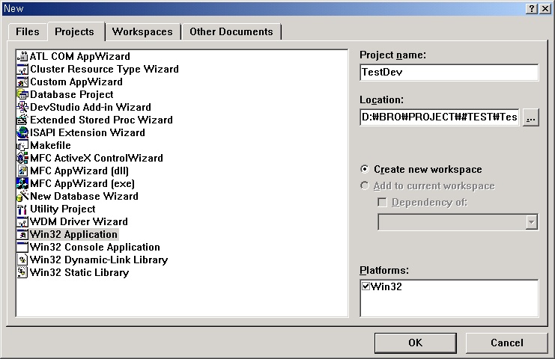
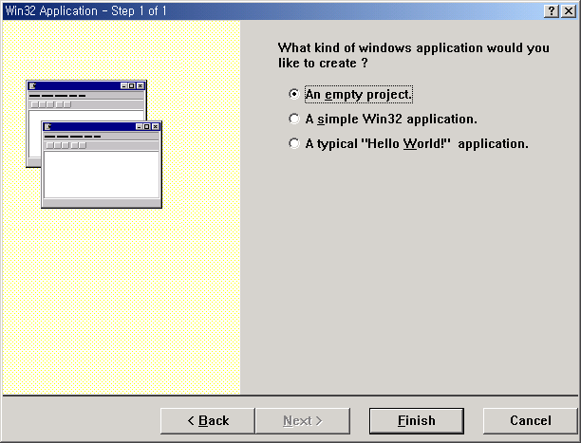
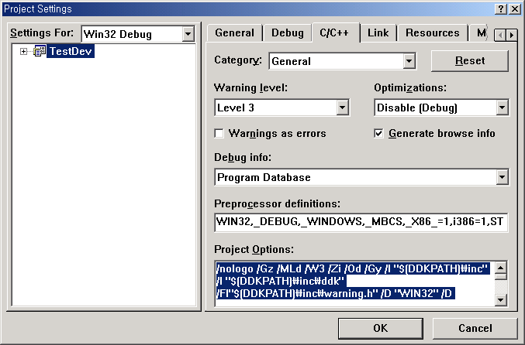
그리고 Project/Setting에서 위의 그림처럼 C/C++ 옵션과 Link 옵션을 바꾸면 VC에서 NT커널모드 프로젝트를 할 수 있다.
바꾸어야 할 세팅 문자열은 아래 제공되며, 그 문자열을 복사한 후 Project Options 문자열과 바꾸면 된다. Link도 마찬가지

Debug Setting
C++ Option :
/nologo /Gz /MLd /W3 /Zi /Od /Gy /I "$(DDKPATH)\inc" /I "$(DDKPATH)\inc\ddk" /FI"$(DDKPATH)\inc\warning.h" /D "WIN32" /D "_DEBUG" /D "_WINDOWS" /D "_MBCS" /D _X86_=1 /D i386=1 /D "STD_CALL" /D CONDITION_HANDLING=1 /D NT_UP=1 /D NT_INST=0 /D WIN32=100 /D _NT1X_=100 /D WINNT=1 /D _WIN32_WINNT=0x0500 /D _WIN32_IE=0x0400 /D WIN32_LEAN_AND_MEAN=1 /D DBG=1 /D DEVL=1 /D FPO=0 /D "NDEBUG" /D _DLL=1 /D "DRIVER" /D "_IDWBUILD" /D "RDRDBG" /D "SRVDBG" /FR"Debug/" /Fp"Debug/FileSM.pch" /YX /Fo"Debug/" /Fd"Debug/" /FD /Zel -cbstring /QIfdiv- /QI0f /GF /QIf /c

Project option :
hal.lib ntoskrnl.lib libcmt.lib /nologo /base:"0x10000" /version:4.0 /entry:"DriverEntry@8" /subsystem:windows /incremental:yes /pdb:"Debug/TestDev.pdb" /debug /debugtype:both /machine:I386 /nodefaultlib /out:"debug\TestDev.sys" /libpath:"$(DDKPATH)\libchk\i386" -MERGE:_PAGE=PAGE -MERGE:_TEXT=.text -MERGE:.rdata=.text -SECTION:INIT,d -OPT:REF -FORCE:MULTIPLE -RELEASE -FULLBUILD -IGNORE:4001,4037,4039,4065,4070,4078,4087,4089,4096 -osversion:4.00 -optidata -driver -align:0x20 -subsystem:native,4.00 -debug:notmapped,FULL

Release Setting
C++ Option :
/nologo /Gz /ML /W3 /O1 /I "$(DDKPATH)\inc" /I "$(DDKPATH)\inc\ddk" /FI"$(DDKPATH)\inc\warning.h" /D "WIN32" /D "NDEBUG" /D "_WINDOWS" /D "_MBCS" /D _X86_=1 /D i386=1 /D "STD_CALL" /D CONDITION_HANDLING=1 /D NT_UP=1 /D NT_INST=0 /D WIN32=100 /D _NT1X_=100 /D WINNT=1 /D _WIN32_WINNT=0x0500 /D _WIN32_IE=0x0400 /D WIN32_LEAN_AND_MEAN=1 /D DBG=1 /D DEVL=1 /D FPO=0 /D _DLL=1 /D "DRIVER" /D "_IDWBUILD" /FR"Release/" /Fp"Release/FSMon.pch" /YX /Fo"Release/" /Fd"Release/" /FD /Zel -cbstring /QIfdiv- /QI0f /GF /Oxs /c
Project option :
hal.lib ntoskrnl.lib /nologo /base:"0x10000" /version:4.0 /entry:"DriverEntry@8" /subsystem:windows /pdb:none /machine:I386 /nodefaultlib /out:"release\FSMon.sys" /libpath:"$(DDKPATH)\libfre\i386" -MERGE:_PAGE=PAGE -MERGE:_TEXT=.text -MERGE:.rdata=.text -SECTION:INIT,d -OPT:REF -FORCE:MULTIPLE -RELEASE -FULLBUILD -IGNORE:4001,4037,4039,4065,4070,4078,4087,4089,4096 -osversion:4.00 -optidata -driver -align:0x20 -subsystem:native,4.00 -debug:notmapped,minimal

해당 드라이버 코드를 짠다
컴파일 후 debug에 원하는 드라이버.SYS가 존재하는지 확인 한다.

SoftICE로 소스 디버깅을 하려면 먼저 코드에 디버그 브레이크 포인트(Debug Break Point)를 걸어야 한다 마치 VC에서 F9로 소스코드라인줄에 걸듯이 )를 거는 방법을 알려주겠다.
__asm int 0x03; 또는
DbgBreakPoint(); 함수를 호출하면 된다.
그러면 이 코드줄을 만나면 SoftICE에서 실행도중 팝업 콘솔이 떠서 디버깅이 가능해진다.

- 2002-08-23 추가사항 -_-;
생각해보니 기본적이라고 생각하고 시스템환경변수와 디렉토리 세팅을 설명안하여 추가하겠습니다.
1. VC++의 주메뉴 Tools/Options 에서 Directories 탭에서..
Include Files에서 C:\NTDDK\INC와
Library Files에서 C:\NTDDK\Lib를 추가
(c:\NTDDK는 설치된 NTDDK의 디렉토리명임 변경 가능 )
2. 시스템 등록정보( 내컴퓨터 오른클릭 등록정보)의 고급 탭에서
환경 변수안의 시스템 변수를 새로추가 하여
변수 이름 : DDKPATH
변수 값 : C:\NTDDK
SoftICE를 이용하여 디버깅하기

먼저 소프트 아이스 서비스를 실행시킨다.
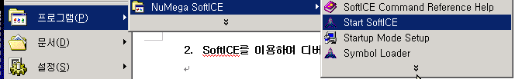소프트 아이스가 정상적으로 실행되었다면 Symbol Loader를 실행후 Open을 이용해 디버깅할 SYS를 연다.
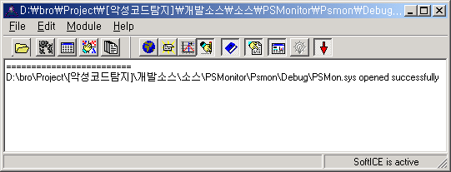
그리고 위에 처럼 툴바의 버튼이 체크되었는지 학인한다 특히 Package With Source 버튼은 눌려 있어야 소스 레벨 디버깅이 가능하다. 되었다면 왼쪽의 세번째 버튼은 Translate 버튼으로 변환 후 왼쪽 두번째 버튼으로 변환후 생성된 디버깅용 심볼 파일 NMS를 로드한다.
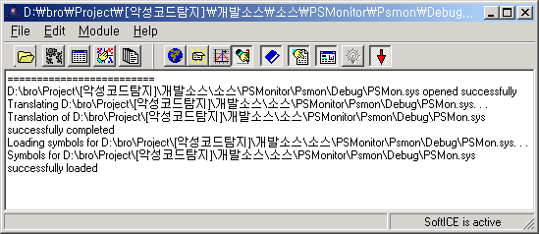
모두 정상적으로 로드 되었다면 디버깅할 준비가 된것이다.

이제 드라이버를 구동하는 유저 모드 프로그램을 실행하여 드라이버를 실행시킨다. 만일 드라이버 코드내에 브레이크 포인트가 걸린곳이 실행된다면 자동으로 SoftICE의 콘솔 팝업창이 뜨게 된다. (이때 바로 소스 코드가 보이지 않는다 F10을 눌러 한줄 코드실행후 F3을 눌러보면 소스 코드가 보일 것이다 )

유용한 SoftICE 콘솔 명령어
F10 : 한줄 실행한다.
F11 : 함수안으로 Step into 한다.
F3 or SRC : 소스 코드를 보여준다.
G : 다음 브레이크 포인트까지 코드를 실행한다. (소스코드창에서 마우스 클릭으로 브이크 포인트를 걸 수 있다. )
Watch data : data라는 변수를 watch한다.
WL : 현재 로컬 지역 변수를 모두 보여준다.
Ctrl+D : 언제든지 소프트아이스 팝업 콘솔창을 열고 닫을 수 있따.
X : 소프트 아이스 콘솔 창을 나온다.

추가 사항

2001-12-19 코드에 브레이크 포인트 안걸고 하기 참고 (http://cafe.daum.net/programmer)
콘솔에서 file * 명령을 주어 현재 올라온 파일이 있는지 확인하고 u ‘파일명’ 을 하고 u DriverEntry를 해서 DriverEntry 소스코드가 보이게 되면 브레이크를 걸 수 있다.

